**教师操作手册**

1. 学校系统管理员为本校教师生成账号和初始密码，如果学校没有提供初始密码，教师也可以自己查询初始密码。

第一步：

输入网址：http://jiaoshi.e21.cn，进入教师管理信息系统登录入口，点击“教师自助子系统”，进入教师自助子系统登录界面

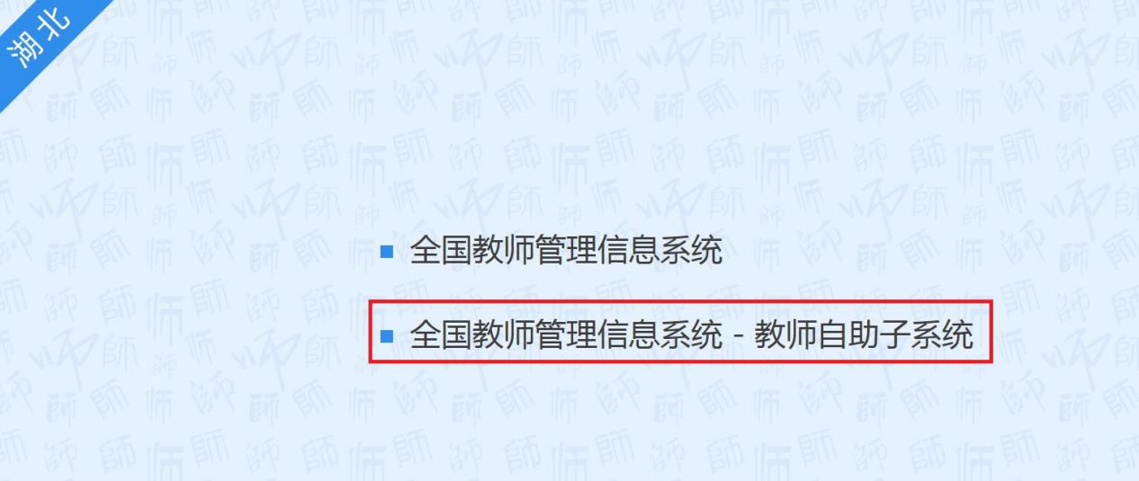

第二步：

在登录界面点击“查询管理员联系信息”

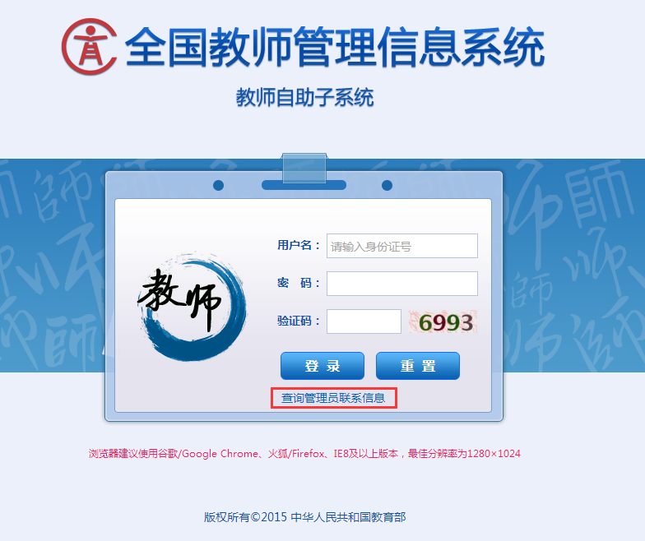

第三步：

填写学校名称和教师自己的身份证号码，输入验证码，点击查询。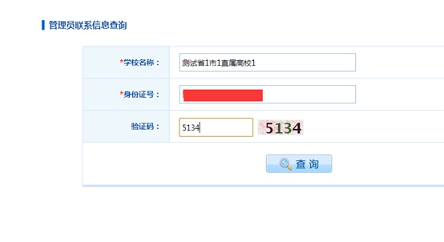

第四步:

点击学校名称（前提是上一步查询到了学校信息）后的获取初始密码。

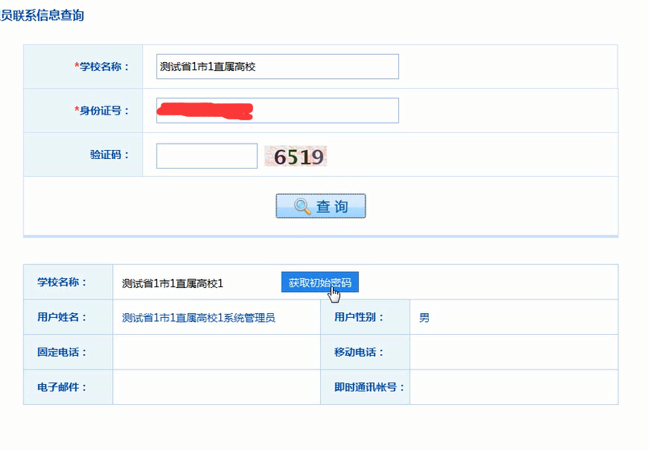

第五步：

输入姓名和身份证号码点击查询，会显示初始密码。

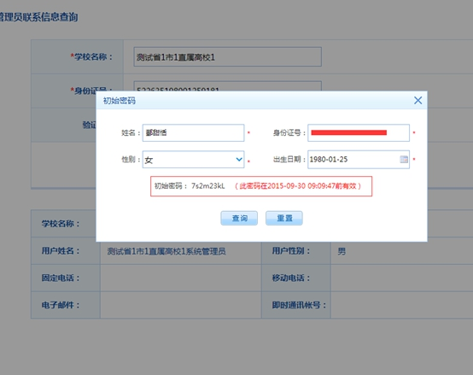

1. 教师利用身份证号和初始密码登录“教师自助子系统”，首次登录需要修改密码

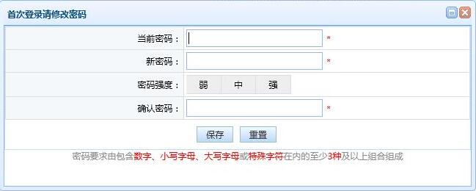

三、密码修改成功后再利用身份证号和新密码重新登录教师自助子系统。进入后，教师首先要完善自己的基本信息，点击右上角的“修改”进行完善。带“*”为必填项。

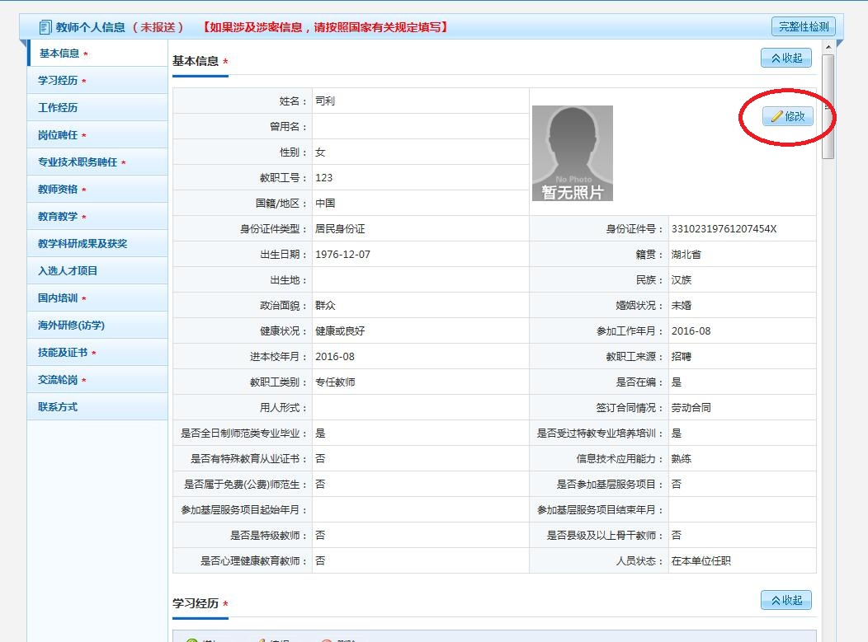

学习经历、工作经历等点击“增加”或者“编辑”进行填写。

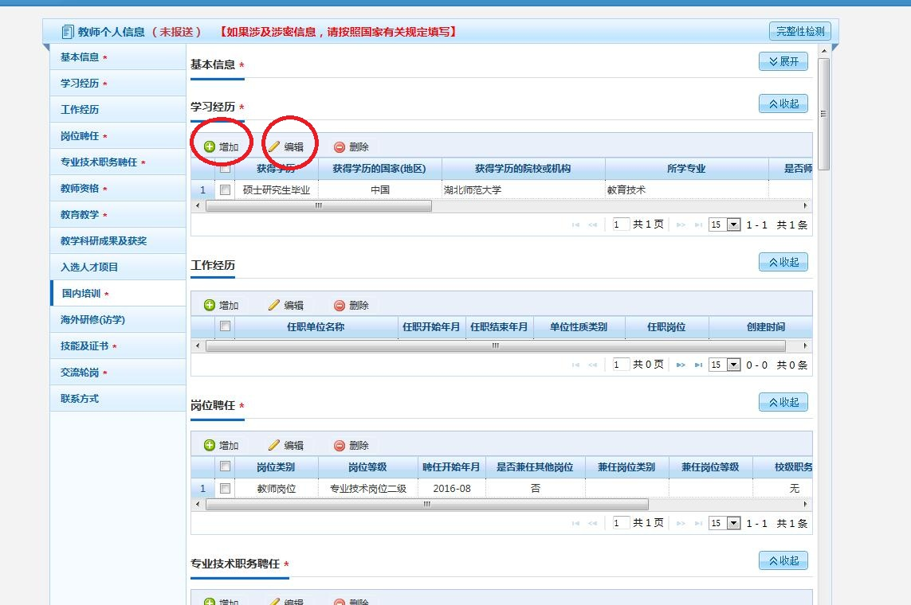

四、填写完成之后，点击右上角“完整性检测”，检测是否填写完整

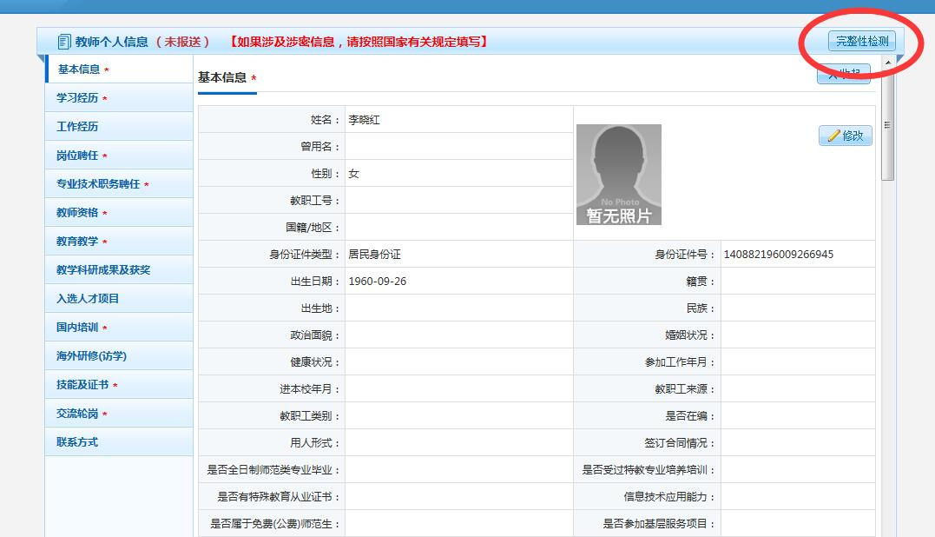

五、填写完整之后就可以点击右上角的“注销”直接退出。